ПЛОЩАДКА ИМПОРТОЗАМЕЩЕНИЯ
••♦•••в

WWW.BUTB.BY
• t_{t4}

• • •*
Ife

Нижегородская
область
России
Площадка БУТБ обеспечивает:

ЗАПРОС НА
ИМПОРТОЗАМЕЩЕНИЕ

50%
необходимой
Q товарной номенклатуры
Провода и кабели; корма для
животных; трубки, шланги, фитинги,
пленка, плиты, фольга, упаковка,
детали строительные из пластмасс;
упаковка из бумаги и картона;
подшипники; ярлыки и этикетка из
бумаги и картона; краски и лаки;
масла, смазки; мононить; изделия из
вулканизированной резины и другое

21 000
активных заявок на продажу

6 000
активных заявок на покупку

о
БЕЛОРУССКАЯ УНИВЕРСАЛЬНАЯ
ТОВАРНАЯ БИРЖА

500 000
товаров

>39 000
активных заявок

БЕЛОРУССКАЯ УНИВЕРСАЛЬНАЯ ТОВАРНАЯ БИРЖА
Открытое акционерное общество
Биржевые торги промышленными и потребительскими товарами
0 О ©
Войти
Главная страница Заявки на продажу Заявки на покупку Импортозамещение
Импортозамещение - заявки на покупку
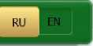
Биржевое время 10:45:55
Импортозамещение - заявки на продажу
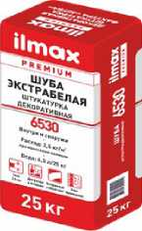
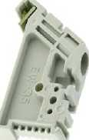
Ф>
Штукатурка зашитно- отделочная цементная НВ ПМ 1СС 2.5 белая с фактурой "Шуба"
Объем: 3,5 T
иен ,тт-.ш
Страна покупателя БЕЛАРУСЬ Местонахождение товара:
Заявки на
продажу
Ограничитель на DiN-рейку EW-35
Объем: 20 000 шт Цена:
Страна покупателя: БЕЛАРУСЬ
Кольцо нажимное 12.10.007.У
Объем: 320 шт Цена:
Страна покупателя: БЕЛАРУСЬ
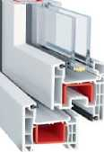
? тэстер i «18
Щ ШКОД CBCTU шмм мяв
Л
Профиль ПВХ системы "Монблан" импост NORS
Объем: 390 М/ПОГ иена йШЛШЬ Страна производителя: БЕЛАРУСЬ Местонахождение товара: БЕЛАРУСЬ
Заявки на
покупку
(34)
ТАЙФУН МАСТЕР № 18 кладочный состав для камней и блоков, наруж. и внутр. 25кг
Объем: 9 000 КГ
Цена (В
Страна производителя: БЕЛАРУСЬ
Заявки на | ЧВ ш  Ф | Местонахождение товара
 |  | Заявки на
продажу
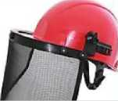
покупку
Каска защитная со щитком защитным (мелкоячеистая сетка размер сетки 0.7*0.7 мм)
Объем:10 шт
Цена:ЕШШ>
rmr..t-штжпшш-гг.г.г.- П/V'ГЧ Л П

БЕЛОРУССКАЯ УНИВЕРСАЛЬНАЯ
ТОВАРНАЯ БИРЖА
Схема работы площадки
11Ш
Аккредитация, входной контроль, допуск

X
Заявка на покупку или продажу

X
Автоматический подбор вариантов из каталога импортозамещения
Автоматическое информирование сторон сделки, направление предложения с наилучшей ценой
Заключение сделки в электронном виде

X
Сопровождение каждой сделки до исполнения

БЕЛОРУССКАЯ УНИВЕРСАЛЬНАЯ
ТОВАРНАЯ БИРЖА

Пример

использования

площадки

Заявка на импортозамещение

Встречные предложения
Раздел каталога: 23152900 Упаковочное оборудование
Заявка на покупку № 479888
Информация о товаре
Наименование товара: | пнеемоиипиндр 11М-063х0125 ISO
Страна производитель: | НЕ ОПРЕДЕЛЕНА
Производитель:
GPC: | 23152900 Упаковочное оборудование
Код ТН ВЭД ЕАЭС: | 8412390009 прочие
Описание:
Заявка на покупку № 479888 Предложенные заявки на продажу
Всего найдено заявок: 3
Товар Объем заявки | Цена | Наличие в цене НДС | Общая  СТОИМОСТЬ
PCP.X.<?3.125.Q1  пневмоцилиндр фбЗ. ход 125. магнит | 1 789.47 BYN | 20 % | 4 294 73
Страна происхождения: КИТАЙ Местонахождение товара: Товар появится в будущем
PCD-X.63-125.01
пневмо цилиндр фвЗ, ход 125,
магнит
Страна происхождения ЯПОНИЯ Местонахождение товара Товар появится в будущем
1 800,00 BYN
PCD.X.63.125.01
пневмоцилиндр фбЗ. ход 125. магнит  2 шт  Страна происхождения:  БЕЛАРУСЬ  Местонахождение товара: Товар появится в будущем | 1 600,00 BYN | 20% 3 840,00

Заключение сделки

Выбор лучшего предложения
ши
Сделка
Регистрационный номер сделки: | 05/27052022-0211 | Дата заключения сделки: | 27.05.2022 14.49:31
Регистрационный номер договора: | 05-1/38489-225350 | Дата договора: | 01.06.2022
Заявка на продажу | 1205238 | Заявка на покупку: | 479888
Информация о поставке
.. , Наименование .. _{г} .. п № п/п товара Количество Ед. изм Цена за единицу Валюта |  | Сумма без НДС НДС Сумма с НДС
PCD.X.63.125.01  пневмоцилиндр ,  ¹ фб^, ход 125, ¹ ¹¹¹¹ магнит | 1 433,00 BYN | 2 866,00 20 % 3 439,20
Раздел каталога: 23152900 Упаковочное оборудование
Заявка на продажу № 1205238
Информация о товаре
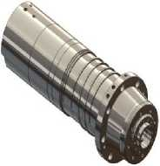
GTIN (штрихкод): Наименование товара:
Бренд:
Страна производитель: Производитель:
Код ТН ВЭД ЕАЭС: ОКРБ007:
PCD X.63.125.01 пневмоцилиндр фбЗ. ход 125 магнит
РЕСПУБЛИКА БЕЛАРУСЬ ОДО "Пневмо-Центр"
8412310009 прочив

БЕЛОРУССКАЯ УНИВЕРСАЛЬНАЯ
ТОВАРНАЯ БИРЖА

Товары под заказ
Г
V
Заказчик
Изготовление
и поставка товара
Заявка
на производство
товара
# +
Чертежи Техзадание
(=1 Производитель
)

БЕЛОРУССКАЯ УНИВЕРСАЛЬНАЯ
ТОВАРНАЯ БИРЖА

Пример заказа товара

Заявка на производство товара Предложение от производителя
Раздел каталога: 10003497 Ручные тележки
Заявка на покупку №? 481217
Наименование товара: | Тележка для сыра
Страна производитель:
Производитель:
GPC: | 10003497 Ручные тележки
КодТНВЭДЕАЭС: | 8116800000 транспортные средства прочие
Описание: | Тележка для сыра (размер 70x70см, глубина воем)
Приложение 1: | Uniilladodf
Условия покупки
Количество товара: | 2шт
Цела: | 100,00 БУМ за щт без НДС
Общая стоимость: | 200,00 BYN без НДС
Местонахождение товара: | 1 7овЗр появится в будущем 1
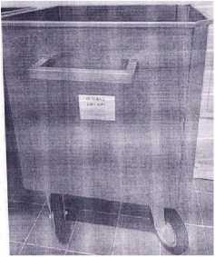
Условия оплаты: Оплата а течение 30 банковских дней по факту поставки
Условия поставки: ФРЛНКО-СКПАД ПОКУПАТЕЛЯ Могилевская область Спавгоробский район г.Спавгороб
Срок поставки: В течение 15 календарных дней с момента регистрации договора на бирже
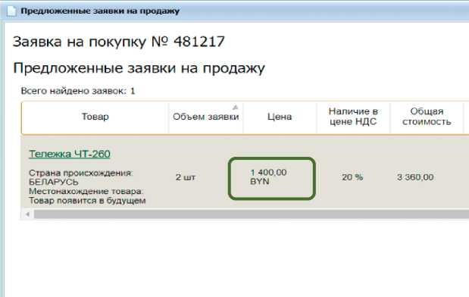
ШИ
Заключение сделки

Оценка предложения и торг
Сделка
Регистрационный номер сделки: | 05/08062022-0181 | Дата заключения сделки: | 08.06.202213:54:07
Регистрационный номер договора: | 05-1/38648-226510 | Дата договора: | 09 06 2022
Заявка на продажу | 1204359 | Заявка на покупку: | 481217
Информация о поставке
Ып Наименование  № пгп  товара | Количество Ед. изм. | Цена за единицу Валюта Сумма без НДС НДС | Сумма с НДС
Тележка
ЧТ-260
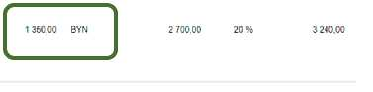
GTIN (штрихкод):
Наименование товара:
РЕСПУБЛИКА БЕЛАРУСЬ
Производитель:
ООО "Твлввл Индвстри Брест'
8716800000 транспортные средства прочие
ОКРБ007:
35 50 10000 Средства транспортные без двигателей и других механизмов для передвижения,
включая тачки промышленные, багажные
бункерные тележки ручные тележки для гольфа
Признак товара с переменной величиной:
Срок годности:
нет
Описание:
260 л (700 мм х 700 мм, глубина 800 мм) на 4-х поворотных прорезиненных колесных
опорах диам. 160 мм. Материал - нержавеющая сталь AISI304.

Условия хранения
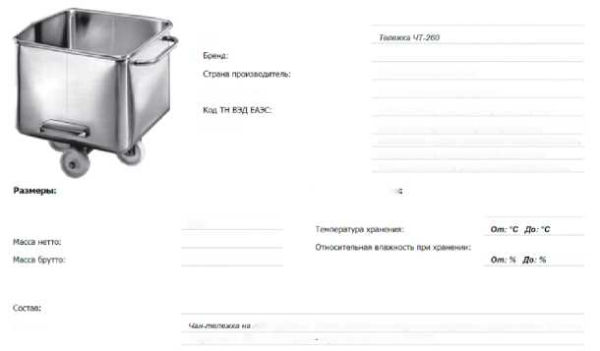
БЕЛОРУССКАЯ УНИВЕРСАЛЬНАЯ
ТОВАРНАЯ БИРЖА

Динамика

количества

сделок
(с нарастающим итогом)
2036
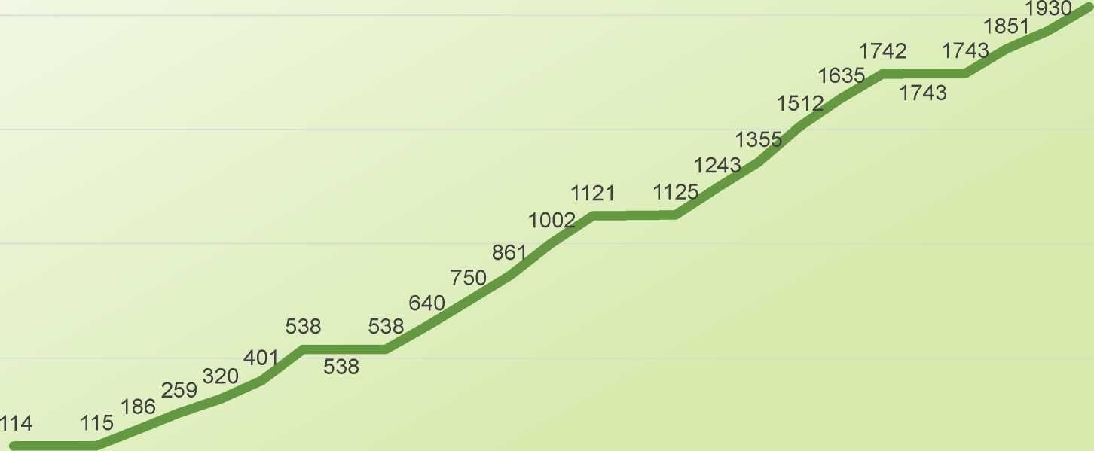
115
см  см  о  см | см  см  о  см | см  см  о  см
ю  о | ю  о | ю  о
к  см | об  см | О)  см
см см см
см см см
ООО
см см см
Ю Ю СО
ООО
СО ч- ч-
со со о
см см см
см см см
ООО
см см см
со со со
ООО
см со
ООО
см  см  о  см | см  см  о  см | см  см  о  см
со  о | со  о | со  о
ю  о | со  о | к  о
см см см
см см см
ООО
см см см
(О со со
ООО
со О) о
О О ч-
см  см  о  см | см  см  о  см | см  см  о  см
со  со | со  о | со  со
 | c\i | со
см
см
о
см
со
со
см
см
о
см
со
о
ю
см см см см см см см
см см см см см см см
о о о о о о о
см см см см см см см
(О (О (О (О (О (О (О
о о о о о о о
СО К 00 О) СО Ч- см
Ч- ч- ч- ч- см см см

БЕЛОРУССКАЯ УНИВЕРСАЛЬНАЯ
ТОВАРНАЯ БИРЖА
Формирование кооперационных связей между предприятиями

Направления

развития
Вовлечение малого и среднего бизнеса в импортозамещение
Содействие экспорту отечественной продукции

